\

**Licenciatura em Engenharia Informática**

**Ano letivo 2021-2022**

**Unidade Curricular Métodos Estatísticos**

**Docente José Palma**

**Ema Barão | 201400238**

**Nuno Reis | 202000753**

**Bernardo Teixeira | 201801954**

Conteúdo

Resumo 4

Introdução 5

Dados fornecidos e tratamento dos dados 7

Variável year_born - análise estatística descritiva 8

Analise da distribuição year_born 11

Teste de ajustamento Qui-Quadrado year_born 11

Variável company_size - análise estatística descritiva 11

Regressão Linear 15

Diagrama de dispersão 15

Coeficiente de correlação linear de Pearson 16

Reta de regressão linear 16

Resíduos 17

Ajustamento de Kolmogorov-Smirnov 18

Relação family_member/year 18

Estatística descritiva family_member 18

Estatística descritiva year 21

Distribuição family_member/year 25

Teste de Independência Qui-Quadrado 25

Conclusões 26

Referências bibliográficas 28

**Índice de gráficos**

Gráfico 1- Histograma das frequências absolutas da variável year_born 9

Gráfico 2- Gráfico de barras das frequências absolutas da variável company_size 12

Gráfico 3-Gráfico circular das frequências relativas da variável company_size 13

Gráfico 4- Diagrama de dispersão com todo o conjunto de dados 15

Gráfico 5- Diagrama de dispersão com a reta da regressão linear 16

Gráfico 6 - Gráfico de resíduos 17

Gráfico 7 - Gráfico de barras das frequências absolutas por extensão de agregado familiar 19

Gráfico 8 - Gráfico circular das frequências relativas por extensão de agregado familiar 19

Gráfico 9 - Gráfico circular das frequências relativas do ano de estudo 22

Gráfico 10 - Gráfico de barras das frequências absolutas do ano de estudo 23

**Índice de tabelas**

Tabela 1- Tabela de frequências da variável year_born 8

Tabela 2 - Medidas de localização da variável year_born 9

Tabela 3 - Medidas de dispersão da variável year_born 10

Tabela 4- Tabela de frequências da variável company_size 12

Tabela 5- Medidas de dispersão da variável company_size 13

Tabela 6 - Medidas de localização da variável company_size 14

Tabela 7 – Tabela de frequências da variável family_member 18

Tabela 8 - Medidas de localização da variável family_member 20

Tabela 9 - Medidas de dispersão da variável family_member 20

Tabela 10 - Tabela de frequências da variável year 21

Tabela 11 - Medidas de dispersão da variável year 23

Tabela 12 - Medidas de localização da variável year 24

**Índice de figuras**

Figura 1- Caixa de bigodes da variável year_born 10

Figura 2-Caixa de bigodes variável company_size 14

Figura 3 - Caixa de bigodes da variável family_member 21

Figura 4 - Caixa de bigodes da variável year 24

# Resumo

No âmbito da disciplina de métodos estatísticos, após o primeiro trabalho que se tratou da análise de um conjunto de dados na esfera da estatística descritiva, no segundo trabalho onde se abordou os modelos de regressão linear iremos dar seguimento com o mesmo conjunto de dados relativo a um estudo conduzido pela Coreia do Sul, de 2005 a 2018, que recolheu várias informações sobre os seus cidadãos, particularmente sobre o rendimento das famílias, para o terceiro trabalho.

Conforme solicitado no enunciado iremos testar as distribuições dos dados selecionados, realizar testes de ajustamento tal como testes de independência e daí tecer ilações e tomar decisões.

Durante a análise irá ser produzido um script de R e todos os materiais daí resultantes serão aqui devidamente apresentados.

**Palavras-chave:** Testes de ajustamento Qui-Quadrado; teste de ajustamento de Kolmogorov-Smirnov; Análise de resíduos;

# Introdução

Este trabalho foi nos solicitado no âmbito da Unidade Curricular de Métodos Estatísticos e tem como principal objetivo estudar as distribuições teóricas dos dados selecionados, aplicar testes de ajustamento tal como testes de independência.

Para este efeito foram lançados diferentes desafios:

1. Estudar uma variável selecionada

Selecionamos a seguinte variável aleatória quantitativa:

* Ano de nascimento(no script de R denominada como year_born);

Para o estudo desta variável apresentamos:

* Estatística descritiva;
* Testamos a distribuição que parece adequada, justificando;
* Testes de ajustamento Qui-Quadrado considerando uma significância de 10%;
  + As hipóteses testadas;
  + Valor -p;
  + Região critica;
  + Conclusões da tomada de decisão relativamente às hipóteses testadas

1. Estudar a relação de 2 variáveis quantitativas presentes no nosso conjunto de dados e no trabalho 2 representaram o exercício da regressão linear.

Selecionamos as seguintes variáveis aleatórias quantitativas:

* Tamanho da companhia (no script de R denominada como company_size);
* Ano de nascimento(no script de R denominada como year_born);

Para o estudo da relação das variáveis quantitativas apresentamos:

* Estatística descritiva de ambas as variáveis;
* Testamos a distribuição que parece adequada, justificando;
* Qual o modelo de regressão linear obtido com indicação da variável independente e dependente escolhidas;
* Caso o modelo seja uma regressão linear, quantificamos a força da correlação linear:
  + Através do diagrama de dispersão:
  + Coeficiente de correlação linear de Pearson;
* Através do teste de ajustamento de Kolmogorov-Smirnov, analisamos os resíduos obtidos pelo modelo;
  + As hipóteses testadas;
  + Valor -p;
  + Região critica;
  + Conclusões da tomada de decisão relativamente às hipóteses testadas
* Aplicamos independência Qui-Quadrado para verificar a associação entre as variáveis com um grau de significância de 1%
  + As hipóteses testadas;
  + Valor -p;
  + Região critica;
  + Conclusões da tomada de decisão relativamente às hipóteses testadas

1. Estudar a relação de 2 variáveis quantitativas presentes no nosso conjunto de dados .

Selecionamos as seguintes variáveis aleatórias quantitativas:

* Agregado familiar (no script de R denominada como family_member);
* Ano em que foi realizado o estudo(no script de R denominada como year);

Para o estudo da relação das variáveis quantitativas apresentamos:

* Estatística descritiva de ambas as variáveis;
* Testamos a distribuição que parece adequada, justificando;
* Através do teste de independência de Qui-Quadrado, analisamos os resíduos obtidos;
  + As hipóteses testadas;
  + Valor -p;
  + Região critica;
  + Conclusões da tomada de decisão relativamente às hipóteses testadas
* Aplicamos o teste de independência Qui-Quadrado para verificar a associação entre as variáveis com um grau de significância de 1%
  + As hipóteses testadas;
  + Valor -p;
  + Região critica;
  + Conclusões da tomada de decisão relativamente às hipóteses testadas

Na conclusão deste processo será possível conhecer as distribuições dos dados, dos resíduos e mais importante tomar decisões sobre as hipóteses testadas no teste de ajustamento e no teste de independência.

# Dados fornecidos e tratamento dos dados

O conjunto de dados Korea Income and Welfare apresentava as seguintes características:

1. Representa os dados que caracterizam o rendimento das famílias em determinada área geográfica e em determinado período de tempo;
2. Têm a dimensão de 92857 linhas (observações) e 14 colunas (variáveis aleatórias);
3. É composto pelas seguintes variáveis aleatórias:
   1. id;
   2. year;
   3. wave;
   4. region;
   5. income;
   6. family_member;
   7. gender;
   8. year_born;
   9. education_level;
   10. marriage;
   11. religion;
   12. occupation;
   13. company_size;
   14. reason_none_worker

Para este trabalho e apesar de trabalhar com todo o conjunto de dados vamos focar-nos no estudo da distribuição teórica da variável year_born num primeiro exercício . De seguida vamos incidir na analise da relação entre duas variáveis quantitativas são elas:

# variável independente -> company_size = X

# variável dependente -> year_born = Y

Apesar de se vir a demonstrar que têm uma fraca correlação linear, foi a melhor correlação encontrada de entre as variáveis aleatórias quantitativas constantes no conjunto de dados, para cumprir com os objetivos do trabalho fomos instruídos a perseguir este modelo.

No conjunto de dados Korea Income and Welfare, procedemos à remoção dos valores a Null, tal como, removemos os outliers conforme se pode observar no script de R constante na entrega do projeto.

Apresentamos de seguida a analise estatística descritiva das variáveis de maior foco neste estudo, apenas para conhecimento transversal do conjunto de dados.

# Variável year_born - análise estatística descritiva

É uma variável quantitativa discreta, representa o ano do nascimento do individuo observado. Por apresentar tantos níveis(90), foi agrupada em classes.

Aplicando se a regra de Sturges consegui-o apurar 17 classes (K=17), as classes são fechadas à direita e a amplitude de cada classe é de 5.411765, pois h= 5.411765. Apresenta a seguinte tabela de frequências.

Apresenta se na seguinte tabela de frequências.

Tabela 1- Tabela de frequências da variável year_born

No histograma do gráfico 11 podemos visualizar a distribuição das observações desta variável.

Gráfico 1- Histograma das frequências absolutas da variável year_born

Podemos visualizar como se comportam as medidas de localização e de dispersão respetivamente nas tabelas 18 e 19.

|  |  |  |  |  |  |
| --- | --- | --- | --- | --- | --- |
| Medidas de Localização | | | | | |
| Moda | 1942 | **Quartis** | | **Decis** | |
| Média | 1952.957 |
| Mediana | 1952 |
|  | |
| 25% | 1939 |
| 50% | 1952 |
| 75% | 1966 |
|  | |
| 10% | 1933 |
| 20% | 1937 |
| 30% | 1941 |
| 40% | 1946 |
| 50% | 1952 |
| 60% | 1958 |
| 70% | 1963 |
| 80% | 1969 |
| 90% | 1975 |

Tabela 2 - Medidas de localização da variável year_born

|  |  |
| --- | --- |
| Medidas de dispersão | |
| Variância | 256.1941 |
| Desvio Padrão | 16.00607 |
| Amplitude Total | 92 |
| Amplitude Interquartil | 27 |

Tabela 3 - Medidas de dispersão da variável year_born

Na caraterização da distribuição das frequências verificamos o valor da assimetria é de (b1= 0. 0.1768795). Podemos agora afirmar que a assimetria é positiva pois, b1>0.

Relativamente aos valores de curtose, podemos afirmar que a variável apresenta uma curva platicúrtica ou achatada dado que b2<0, (b2= -0.9478836).

Podemos verificar que os quartis da caixa de bigodes tem uma concentração de dados muito uniforme.

Figura 1- Caixa de bigodes da variável year_born

# Analise da distribuição year_born

Através da observação do histograma conseguimos prever que a distribuição da variável é aproximadamente Normal.

O teste de ajustamento do Qui-Quadrado é valido para distribuições discretas e a amostra segue todas as regras recomendadas (a dimensão da amostra deve ser maior que 30, todas as frequências esperadas devem ser maiores ou iguais a 1, não há mais de 20% das frequências esperadas inferiores a 5, para tal foi necessário agrupar dados), por isso faz sentido usar este teste para confirmar ou anular esta previsão.

# Teste de ajustamento Qui-Quadrado year_born

Neste teste de ajustamento temos como hipótese nula (H0) - os dados provêm de uma população que segue uma distribuição Normal e hipótese alternativa (H1) – os dados provêm de uma população que não segue uma distribuição Normal. Vamos considerar um nível de significância de 10%.

Foram agrupados os dados e registadas as frequências absolutas, calculadas e registadas as frequências esperadas e posteriormente calculado o valor-p e o valor observado da estatística de teste sob a hipótese H0.

Visto que o valor observado da estatística de teste sob a hipótese H0 não está dentro da região critica e que o valor-p é maior que o nível de significância, não rejeitamos a hipótese H0, logo conseguimos concluir que os dados provêm de uma população que segue uma distribuição Normal.

# Variável company_size - análise estatística descritiva

É uma variável quantitativa discreta, representa o tamanho de uma companhia através do número de funcionários. O estudo incidiu em empresas com um intervalo do número de funcionários de 1 a 99.

Apresenta a seguinte tabela de frequências.

Tabela 4- Tabela de frequências da variável company_size

Podemos visualizar as frequências quer relativas quer absolutas da variável nos gráficos 14 e 15.

Gráfico 2- Gráfico de barras das frequências absolutas da variável company_size

Gráfico 3-Gráfico circular das frequências relativas da variável company_size

Podemos visualizar como se comportam as medidas de dispersão e de localização respetivamente nas tabelas 24 e 25.

|  |  |
| --- | --- |
| Medidas de dispersão | |
| Variância | 10.38252 |
| Desvio Padrão | 3.222192 |
| Amplitude Total | 10 |
| Amplitude Interquartil | 4 |

Tabela 5- Medidas de dispersão da variável company_size

|  |  |  |  |  |  |
| --- | --- | --- | --- | --- | --- |
| Medidas de Localização | | | | | |
| Moda | 1 | **Quartis** | | **Decis** | |
| Média | 3.427399 |
| Mediana | 2 |
|  | |
| 25% | 1 |
| 50% | 2 |
| 75% | 5 |
|  | |
| 10% | 1 |
| 20% | 1 |
| 30% | 1 |
| 40% | 1 |
| 50% | 2 |
| 60% | 3 |
| 70% | 4 |
| 80% | 7 |
| 90% | 10 |

Tabela 6 - Medidas de localização da variável company_size

Na caraterização da distribuição das frequências verificamos o valor da assimetria é de (b1= 1.104122). Podemos assim afirmar que a assimetria é positiva pois, b1>0.

Relativamente aos valores de curtose verificamos que a variável apresenta uma curva platicúrtica ou achatada dado que b2<0, (b2= -0.284578).

Na figura 6 podemos visualizar a caixa de bigodes da variável company_size e verificamos o estudo focou se em empresas de pequena dimensão pois a mediana situa se em empresas com 2 funcionários .

Figura 2-Caixa de bigodes variável company_size

# Regressão Linear

Para atingir este objetivo vamos investigar a presença ou ausência de relação linear entre as duas variáveis com todo o conjunto de dados.

Após diversos ensaios, onde foram exploradas as combinações entre 5 variáveis quantitativas tomadas de 2 a 2, para verificar qual seria a melhor combinação para uma correlação linear mais forte, chegou se há conclusão de que as melhores variáveis aleatórias quantitativas em estudo são:

# variável independente -> company_size = X

# variável dependente -> year_born = Y

Esta relação estuda se o do tamanho da companhia está a ser alterada pelo ano de nascimento dos funcionários.

# Diagrama de dispersão

Pela análise do diagrama de dispersão não se vê uma relação linear entre as variáveis, pois não é possível imaginar uma reta nem com declive negativo nem com declive positivo a passar pela nuvem de pontos

Gráfico 4- Diagrama de dispersão com todo o conjunto de dados

# Coeficiente de correlação linear de Pearson

Coeficiente confirma o que vimos no diagrama de dispersão, a correlação linear é muito fraca.

O rxy= 0.5082532 não se encontra entre -1<rxy<-0.8 nem entre 0.8<rxy<1, onde poderíamos considerar um coeficiente de correlação linear muito forte.

Sabemos que seria a melhor opção abandonar este modelo, contudo no âmbito deste trabalho vamos mantê-lo e considera lo como válido para cumprir os objetivos que nos foram propostos.

# Reta de regressão linear

Quando a correlação linear é forte, podemos inferir o valor de uma se conhecer mos a outra. A reta que atravessa a nuvem de pontos conforme podemos verificar no gráfico X divide o diagrama de dispersão em dois grupos idênticos.

A reta de regressão passa pelo ponto cujas coordenadas são, respetivamente, as médias das variáveis em estudo, ou seja, o centro de gravidade da nuvem de pontos (ponto de coordenadas (x, y)).

Gráfico 5- Diagrama de dispersão com a reta da regressão linear

No gráfico 10 podemos visualizar a reta regressão linear que apresenta os valores de interceção para a variável independente, company_size ⬄ X=2.663 e para a variável dependente, year_born ⬄ Y=1947.138.

# Resíduos

Ao analisarmos os resíduos podemos concluir a qualidade do nosso modelo. Vamos analisar a diferença entre os valores observados e os valores ajustados.

Começamos por analisar o diagrama de dispersão dos resíduos no gráfico 8.

Os resíduos são muito grandes (entre mais 40 e -40), têm um padrão bem definido e constante e isto é sintoma que o modelo ajustado não é bom. Este padrão indica que os resíduos não são independentes.

Gráfico 6 - Gráfico de resíduos

Isto apenas vêm reforçar o que já havíamos concluído anteriormente, que este modelo não têm uma correlação linear forte e apenas não abandonamos e escolhemos outro modelo mais ajustado para correta conclusão dos objetivos propostos neste trabalho.

# Ajustamento de Kolmogorov-Smirnov

# Relação family_member/year

# Estatística descritiva family_member

É uma variável quantitativa discreta, representa o número de elementos do agregado familiar a que foi efetuado o estudo. O estudo incidiu em famílias com 1 elemento até famílias de grandes dimensões com 9 elementos.

Apresenta a seguinte tabela de frequências.

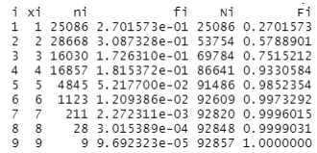

Tabela 7 – Tabela de frequências da variável family_member

Podemos visualizar as frequências quer relativas quer absolutas da variável nos gráficos 7,8.

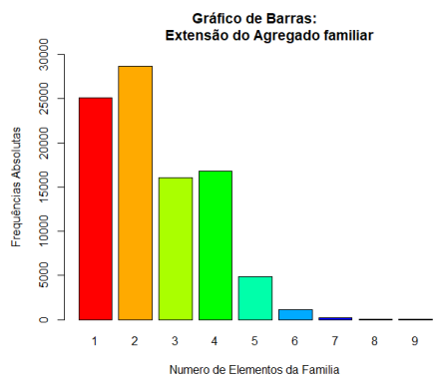

Gráfico 7 - Gráfico de barras das frequências absolutas por extensão de agregado familiar

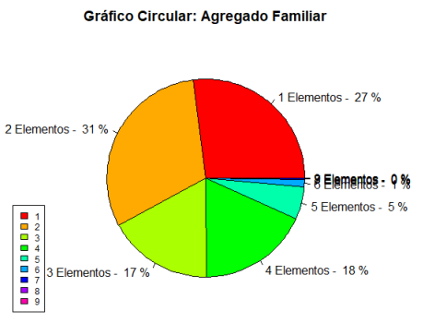

Gráfico 8 - Gráfico circular das frequências relativas por extensão de agregado familiar

Podemos visualizar como se comportam as medidas de localização e de dispersão respetivamente nas tabelas 12 e 13.

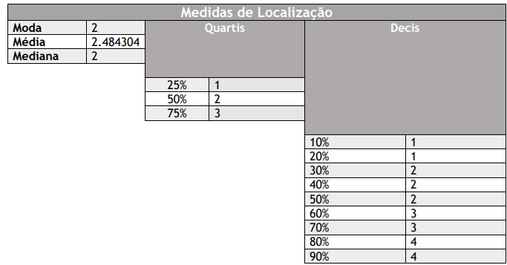

Tabela 8 - Medidas de localização da variável family_member

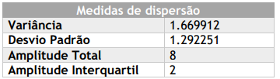

Tabela 9 - Medidas de dispersão da variável family_member

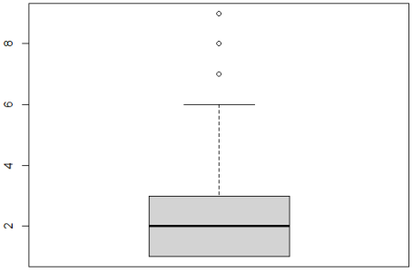Na caixa de bigodes podemos verificar que o estudo abrangeu maioritariamente famílias com 1 e 2 elementos, pois 50% dos dados encontram se até ao 2ª Quartil.

Mais esporadicamente foram estudadas famílias com 7,8 e 9 elementos, podemos verificar que são outliers, sem expressão.

Na caraterização da distribuição das frequências verificamos o valor da assimetria é de (b1= 0.6395767).

Figura 3 - Caixa de bigodes da variável family_member

Podemos agora afirmar que a assimetria é positiva pois, b1>0. Relativamente aos valores de curtose, podemos afirmar que a variável apresenta uma curva platicúrtica ou achatada dado que b2

# Estatística descritiva year

É uma variável quantitativa discreta, representa o ano em que o estudo foi efetuado. E organiza se na seguinte tabela de frequências.

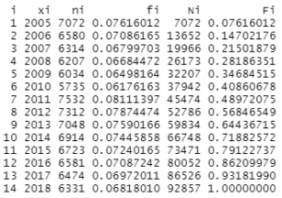

Tabela 10 - Tabela de frequências da variável year

Podemos visualizar as frequências quer relativas quer absolutas da variável nos gráficos 1 e 2.

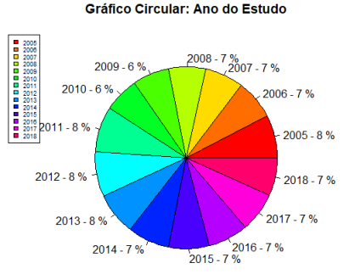

Gráfico 9 - Gráfico circular das frequências relativas do ano de estudo

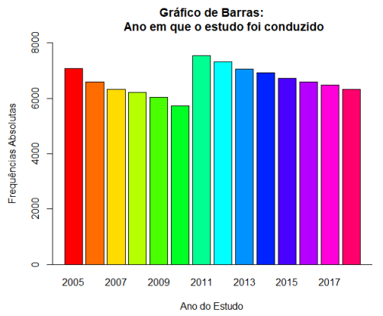

Gráfico 10 - Gráfico de barras das frequências absolutas do ano de estudo

Podemos visualizar como se comportam as medidas de dispersão e de localização respetivamente nas tabelas 3 e 4.

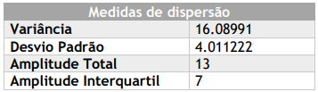

Tabela 11 - Medidas de dispersão da variável year

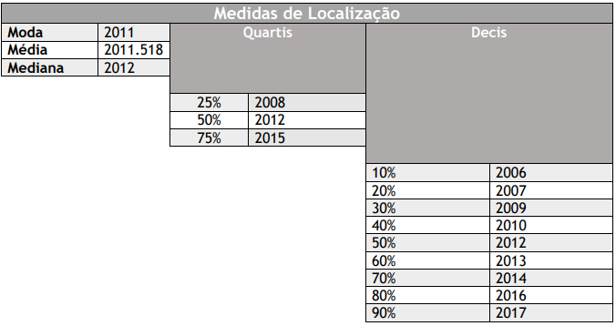

Tabela 12 - Medidas de localização da variável year

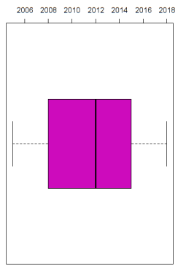

Figura 4 - Caixa de bigodes da variável year

Na caraterização da distribuição das frequências verificamos o valor da assimetria é de (b1=- 0.03954851). Podemos assim afirmar que a assimetria é negativa pois, b1<0.

Relativamente aos valores de curtose verificamos que a variável apresenta uma curva platicúrtica ou achatada dado que b2<0, (b2=-1.182807).

Na figura 1 podemos visualizar a caixa de bigodes da variável year.

# Distribuição family_member/year

# Teste de Independência Qui-Quadrado

# Conclusões

Neste projeto abordamos o conjunto de dados intitulado ‘*Korea Income and Welfare’,* com o objetivo de estudar as distribuições teóricas dos dados selecionados, aplicar testes de ajustamento tal como testes de independência.

Com o auxílio do RStudio e através da linguagem de R produzimos um script que nos permitiu analisar os dados.

Apenas cumprimos um dos objetivos a que nos tínhamos proposto, objetivo esse que consistia em testar a distribuição da população á qual pertence a amostra da variável ano de nascimento a que nos pareceu mais adequada, considerando um nível de significância de 10%. Infelizmente não conseguimos concluir os outros dois objetivos.

Este projeto teve uma importância valiosa na aquisição de conhecimentos na esfera dos testes de ajustamento e independência e da linguagem de R, pois obrigou todos os elementos deste grupo a pesquisar e analisar e aperfeiçoar técnicas fundamentais nesta área.

# Referências bibliográficas

* Departamento de Matemática Escola Superior de Tecnologia de Setúbal. Capítulo 1 – Estatística Descritiva. 2021-2022. Materiais de apoio. Disponível em: <https://moodle.ips.pt/2122/mod/resource/view.php?id=3386 >. Acesso em: 10/04/2022
* Departamento de Matemática Escola Superior de Tecnologia de Setúbal. Capítulo 2 – Regressão Linear Simples. 2021-2022. Materiais de apoio. Disponível em: <https://moodle.ips.pt/2122/mod/resource/view.php?id=3386 >. Acesso em: 07/05/2022
* Departamento de Matemática Escola Superior de Tecnologia de Setúbal. Capítulo 3 – Distribuições Teóricas. 2021-2022. Materiais de apoio. Disponível em: <https://moodle.ips.pt/2122/mod/resource/view.php?id=3386 >. Acesso em: 07/05/2022
* Departamento de Matemática Escola Superior de Tecnologia de Setúbal. Capítulo 4 – Elementos da Teoria da Amostragem. 2021-2022. Materiais de apoio. Disponível em: <https://moodle.ips.pt/2122/mod/resource/view.php?id=3386 >. Acesso em: 07/05/2022
* Departamento de Matemática Escola Superior de Tecnologia de Setúbal. Capítulo 5 – Elementos da Teoria da Estimação. 2021-2022. Materiais de apoio. Disponível em: <https://moodle.ips.pt/2122/mod/resource/view.php?id=3386 >. Acesso em: 07/05/2022
* Departamento de Matemática Escola Superior de Tecnologia de Setúbal. Capítulo 6 – Testes de Hipótese Paramétricos. 2021-2022. Materiais de apoio. Disponível em: <https://moodle.ips.pt/2122/mod/resource/view.php?id=3386 >. Acesso em: 07/05/2022
* Departamento de Matemática Escola Superior de Tecnologia de Setúbal. Capítulo 7 – Testes de Hipótese Não Paramétricos. 2021-2022. Materiais de apoio. Disponível em: <https://moodle.ips.pt/2122/mod/resource/view.php?id=3386 >. Acesso em: 07/05/2022
* Departamento de Matemática Escola Superior de Tecnologia de Setúbal. Capítulo 7 – Testes de Hipótese Não Paramétricos-Parte 1 -Testes de Ajustamento. 2021-2022. Materiais de apoio. Disponível em: <https://moodle.ips.pt/2122/mod/resource/view.php?id=3386 >. Acesso em: 07/05/2022
* Departamento de Matemática Escola Superior de Tecnologia de Setúbal. Capítulo 7 – Testes de Hipótese Não Paramétricos- Parte 2 -Testes de Independência. 2021-2022. Materiais de apoio. Disponível em: <https://moodle.ips.pt/2122/mod/resource/view.php?id=3386 >. Acesso em: 07/05/2022
* Departamento de Matemática Escola Superior de Tecnologia de Setúbal. Capítulo 7 – Testes de Hipótese Não Paramétricos- Parte 3 -Testes à igualdade de duas distribuições. 2021-2022. Materiais de apoio. Disponível em: <https://moodle.ips.pt/2122/mod/resource/view.php?id=3386 >. Acesso em: 07/05/2022